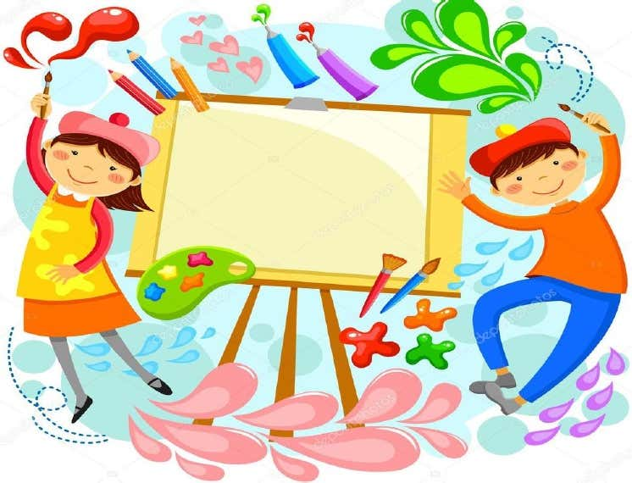

e

**el**

**LA LÍNEA Y EL PUNTO**

**Y EL TRAZO**

El

PROPÓSITO : Que el estuante identifique y realice actividades con líneas y con puntos.

[Clasificación de líneas [PARA](https://www.youtube.com/watch?v=u-E-g04de-k" \t "_blank)

[DE PRIMARIA]](https://www.youtube.com/watch?v=u-E-g04de-k" \t "_blank)

#### Explicación

Close

Mis padres leen y me explican :

La **grafomotricidad** es un término que hace referencia al movimiento gráfico que se realiza con la mano al escribir (grafo-escritura, motriz-movimiento) y tiene como objetivo, que el niño adquiera las habilidades necesarias para expresarse por medio de signos escritos, mediante ejercicios que permitan el mayor dominio de su lateralidad y direccionalidad , fundamentales a la hora de empezar a escribir. **El objetivo de la grafomotricidad , es : Estimular el desarrollo psicomotor del niño mediantes diferentes actividades** para que él pueda expresarse tras la realización de movimientos que le permitan configurar símbolos, signos y trazos.

Como hacer trazos con plastilina.

* <https://youtu.be/oswdaDO-Sp8>

Ejercicios

Close

* Realizo estos trazos , con asesoría de mis padres o acudientes ,de una manera tranquila y segura. Puedo repetirlos varias veces, hasta que mejore mis trazos.
* ( Presento mis tareas dentro del plazo fijado , todas las hojas marcadas, con mi nombre , grado y fecha).

https://www.youtube.com/watch?v=YRxbWZNhRjw

**na línea está formada por una sucesión de puntos**. Estos puntos están tan pegados entre sí que cuando los ves forman un trazo continuo. Ni siquiera poniendo una lupa y acercándonos muchísimo podríamos apreciar que realmente son puntos que se sitúan uno junto a otro, porque los puntos que forman una línea no dejan ningún hueco entre ello